



CON GEOMETRÍA Y ARTESANÍA MONTAMOS NUESTRA ALFARERÍA

Mundo poligonal. Dando vueltas.

Entre aros y lunares.

Opción C: Diametralmente opuesto.


Nombre

Entre aros y lunares.

Opción C: Diametralmente opuesto.

Observa la imagen. Se trata de un puente de Alemania. El puente rakotzbrucke. Fíjate en el reflejo del puente en el río.
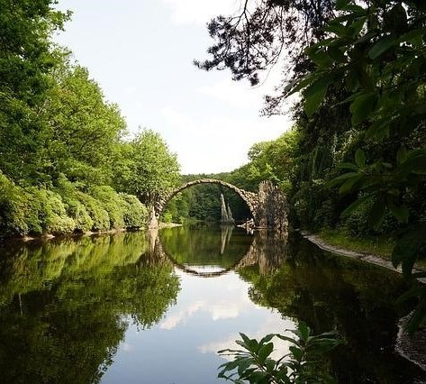

Lee atentamente las siguientes preguntas y contesta.
- ¿Qué figura forman este puente y su reflejo en el río?
____________________________________________________________________________________________________
- ¿Sabes cómo se llama este efecto?
____________________________________________________________________________________________________
- Traza una línea, con un rotulador, de un extremo del puente que toca con el río hasta el extremo opuesto. ¿Cómo se llama esa línea?
____________________________________________________________________________________________________

- Traza otra línea perpendicular a la anterior, con un rotulador de otro color ¿Cómo se llama esa línea?

____________________________________________________________________________________________________

- Mide las dos líneas con una regla y anota lo que mide encima de cada una ¿Hay alguna diferencia en el tamaño de una y de otra?

____________________________________________________________________________________________________

- Calcula el punto en el que se cruzan las dos rectas ¿Cómo se llama ese punto?

____________________________________________________________________________________________________
- ¿Cómo se llama la línea que va desde ese punto hasta cualquier extremo del puente?
____________________________________________________________________________________________________

1
2
3
4
5



